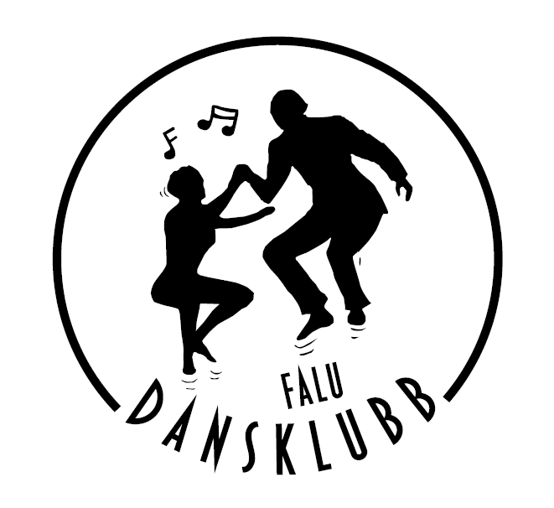Årsmöte 2022 Falu Dansklubb
Datum: måndag den 11 april kl. 20.00
Plats: Lilla Gymnastiksalen, Lugnet, Falun

Föredragningslista

- Mötets öppnande.
- Fastställande av röstlängd för mötet.
- Fråga om mötets behöriga utlysande.
- Fastställande av föredragningslista.
- Val av mötets funktionärer:
  - ordförande
  - sekreterare
  - två justeringsmän, att jämte ordförande justera mötets protokoll.
  - två rösträknare
- Styrelsens verksamhetsberättelse samt förvaltningsberättelse (balans- och resultaträkning).
- Revisorernas berättelse.
- Fråga om ansvarsfrihet för styrelsen för den tid revisionen avser.
- Beslut om disposition av det gångna verksamhetsårets resultat.
- Fastställande av medlemsavgift 200kr för 2023 och styrelsens förmåner.
- Fastställande av verksamhetsplan samt behandling av budget för kommande verksamhetsår.
- Val av
a) ordförande för en tid av ett år.
b) två ledamöter till styrelsen för en tid av två år.
c) två suppleanter till styrelsen för en tid av ett år.
d) två revisorer jämte suppleanter för en tid av ett år. I detta val får ej styrelsen delta.
e) två ledamöter i valberedningen för en tid av ett år, av vilken en ska utses till ordförande.
f) ett ombud att representera klubben på förbunds- och distriktsnivå (styrelsen utser en suppleant om behovet uppkommer), för en tid av ett år.
- Behandling av styrelsens förslag och inkomna motioner.
- Övriga frågor.
- Ordförande förklarar mötet avslutat.

Välkomna! Styrelsen för Falu Dansklubb

